Database

1. การติดตั้งและการตั้งค่า MySQL Server (.pdf)
   1. คำสั่งติดตั้ง MySQLServer

sudo apt update

sudo apt install mysql-server

sudo systemctl status mysql

* 1. การตั้งค่าenvให้กับ docker เพื่อกำหนด my.cnf และตำแหน่งที่เก็บข้อมูลบนhost

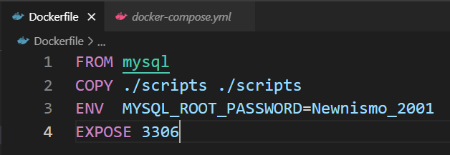

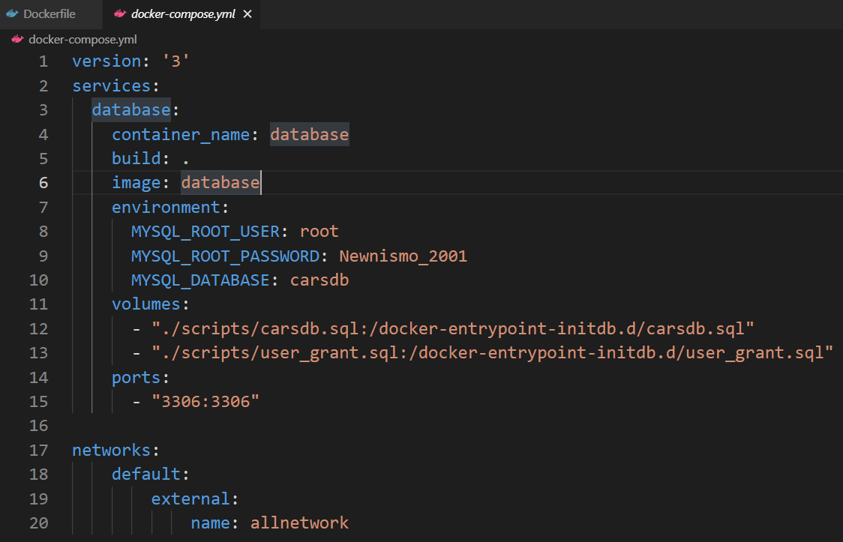

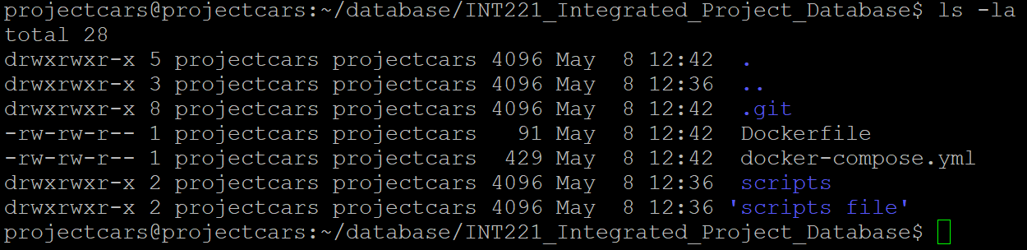

* 1. หน้าจอสถานะของ Container ของ MySQLServer



* 1. หน้าจอการเชือมต่อกับ MySQLServer แสดงชื่อฐานข้อมูลทั้งหมด

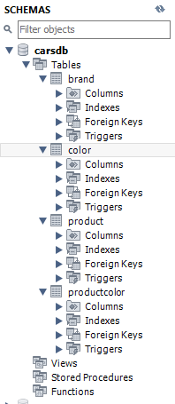

* 1. หน้าจอการใช้คำสั่ง SELECT เพือดูข้อมูลในตารางหลักของระบบ เช่น ตาราง customer

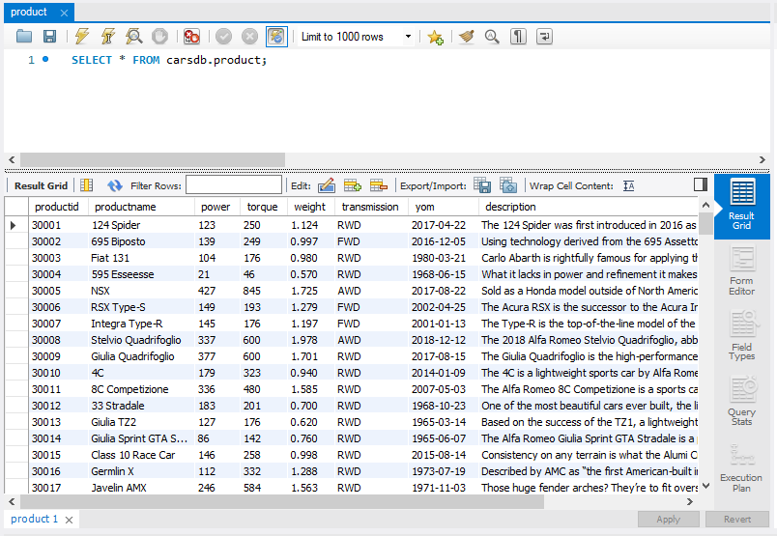

1. การออกแบบและการใช้งานฐานข้อมูล (.pdf)
   1. แผนภาพ Entity Relationship Diagram [ ระบุ Data Type ของ MySQL]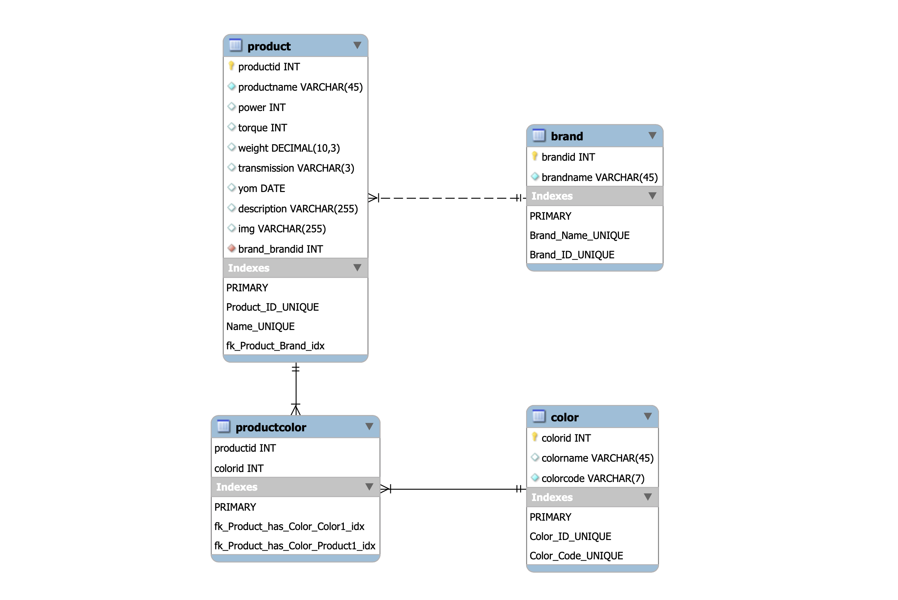
   2. Data Dictionary

|  |  |  |  |
| --- | --- | --- | --- |
| **Column** | **Data_type** | **Constaint** | **Description** |
| brandid | INT | PK | รหัสแบรนด์ |
| brandname | Varchar | Not Null | ชื่อแบรนด์ |

|  |  |  |  |
| --- | --- | --- | --- |
| **Column** | **Data_type** | **Constaint** | **Description** |
| productid | INT | PK | รหัสรถ |
| productname | Varchar | Not Null | ชื่อรถ |
| power | INT |  | กำลัง(kW) |
| torque | INT |  | แรงบิด(Nm) |
| weight | Decimal |  | น้ำหนัก(t) |
| transmission | Varchar |  | ระบบช่วงล่าง |
| yom | Date |  | วัน-เดือน-ปีที่ผลิต |
| description | Varchar |  | คำอธิบาย |
| img | Varchar |  | รหัสรูปภาพ |
| brand_brandid | INT | FK | รหัสแบรนด์ |

|  |  |  |  |
| --- | --- | --- | --- |
| **Column** | **Data_type** | **Constaint** | **Description** |
| productid | INT | PK,FK | รหัสรถ |
| colorid | INT | FK | รหัสสี |

|  |  |  |  |
| --- | --- | --- | --- |
| **Column** | **Data_type** | **Constaint** | **Description** |
| colorid | INT | PK | รหัสสี |
| colorname | Varchar | Not Null | ชื่อสี |
| colorcode | Varchar | Not Null | รหัสสี(#ffffff) |

1. คำสั่งสร้างและนำเข้าข้อมูลและการกำหนดค่าผู้ใช้ฐานข้อมูล(.pdf)
   1. คำสั่งสร้างและการนำเข้าข้อมูล
   2. การกำหนดค่าผู้ใช้ฐานข้อมูล

CREATE USER 'chom'@'%' IDENTIFIED BY 'mysql';

CREATE USER 'kamin'@'%' IDENTIFIED BY 'mysql';

GRANT SELECT, INSERT, UPDATE, DELETE, CREATE, DROP, RELOAD, EXECUTE, CREATE VIEW, SHOW VIEW, CREATE ROLE, DROP ROLE ON *.* TO `chom`@`%` WITH GRANT OPTION;

GRANT SELECT, INSERT, UPDATE, DELETE, CREATE, DROP, RELOAD, EXECUTE, CREATE VIEW, SHOW VIEW, CREATE ROLE, DROP ROLE ON *.* TO `kamin`@`%` WITH GRANT OPTION;

commit;